V Международный конкурс
исследовательских работ школьников

Research start

Направление: Естественно-научные дисциплины
Тема: ЗНАЧЕНИЕ И ОЦЕНКА ЭФФЕКТИВНОСТИ КОРМОВЫХ НАСЕКОМЫХ В РАЦИОНЕ ЭКЗОТИЧЕСКИХ ЖИВОТНЫХ, СОДЕРЖАЩИХСЯ В НЕВОЛЕ В МАУ «ПАРК ФЛОРЫ И ФАУНЫ «РОЕВ РУЧЕЙ»» НА ПРИМЕРЕ ПЯТНИСТОГО ЭУБЛЕФАРА

Автор:
Павлова Виктория Евгеньевна
10 класс, МАОУ Лицей № 3

Руководитель:
Павлова Светлана Андреевна,
учитель биологии, МАОУ Лицей № 3

Научный руководитель:
Чипура Светлана Вячеславовна,
канд. геогр. наук, заместитель директора
МАУ «Парк флоры и фауны «Роев ручей»

Место выполнения:
МАУ “Парк флоры и фауны “Роев ручей””

г. Красноярск, 2023
СОДЕРЖАНИЕ
Введение ………………………………………………………………………….. | 3
Глава 1. Теоритическая часть …………………………………………………… | 5
- Значение исследования насекомых как источника питания животных в искусственной среде ………………………………………………………... | 5
- Краткая эколого-биологическая характеристика вида иранского эублефара (Eublepharis angramainyu) ……………………………………. | 6
1.3. Особенности содержания пятнистого эублефара в МАУ «Парк «Роев ручей» ……………………………………………………………………...... | 7
1.4. Особенности содержания и разведения мадагаскарских шипящих тараканов в Парке «Роев ручей» ……………...…………………………… | 8
Глава 2. Практическая часть …………………………………………………… | 10
2.1. Материалы и методы ……………………………………………………….. | 11
2.2. Анализ введения «живого корма» в рацион питания иранского эублефара ……………………….…………………………………………… | 12
Выводы………………….……………………………………………………. | 13
Библиография …………………………………………………………………….. | 14

Введение
Задачей зоологических парков является содержание, изучение и сохранение различных видов животных. [2] Значительную часть зоопарковских коллекций составляют насекомоядные животные. Создание комфортных условий для этих животных, невозможно без разведения кормовых насекомых. Поэтому не теряют своей актуальности вопросы, связанные с изучением методик выращивания различных видов кормовых беспозвоночных, а также изучением их химического состава. [4]
В настоящий момент химический состав и энергетическая ценность даже наиболее распространенных видов «кормовых» беспозвоночных изучены недостаточно. Соответственно, возникает потребность исследовать виды, которые часто используют в качестве живого корма. В частности мадагаскарского шипящего таракана – его поедают многие рептилии, например, эублефары.
Практическая значимость работы заключается в том, что результаты, полученные в ходе исследования, расширяют представления о химическом составе мадагаскарского шипящего таракана. Также они позволяют оценить, процентное соотношение конкретных химических веществ, потребляемых иранскими эублефарами, и могут быть применимы при формировании и корректировании рационов эублефаров. Данные могут применяться при формировании рационов иных видов насекомоядных животных, содержащихся в неволе.
Объект исследования: рацион питания Eublepharis angramainyu .
Предмет исследования: эффективность и обоснованность использования кормовых насекомых для рептилий Eublepharis angramainyu.
Гипотеза: включение мадагаскарских шипящих тараканов в рацион иранского эублефара обеспечивает его потребность в питательных веществах, а также необходимых микроэлементах.
Цель: оценка эффективности и обоснованности включения в пищевой рацион иранского эублефара мадагаскарских шипящих тараканов на основе анализа их рациона питания и химического состава.
Задачи:
- обзор литературы по формированию рационов насекомоядных животных в условиях зоопарков;
- анализ рациона питания иранского эублефара в МАУ «Парк форы и фауны «Роев ручей»;
- оценка условий выращивания кормовых насекомых в МАУ «Парк флоры и фауны «Роев ручей»;
- анализ биоматериала кормовых насекомых на основе физико-химического состава;
- оценка целесообразности введения в пищевой рацион иранского эублефара мадагаскарских шипящих тараканов.
Методы и методики: наблюдение, физико-химический анализ (экспресс-метод определения влаги; метод Къельдаля (определение массовой доли азота и вычисление массовой доли сырого протеина); метод определения содержания сырого жира; определение содержания кальция, меди, железа, магния, марганца, калия, натрия и цинка методом атомно-абсорбционной спектрометрии; методы определения содержания фосфора; методы определения кальция).

Глава 1. Теоритическая часть
  - Питание как способ поддержания оптимального самочувствия и здоровья животных
В практике организации питания насекомоядных животных основные сложности возникают с определением питательности рациона, его разнообразия, поскольку химический состав кормовых насекомых может сильно различаться. Причина заключается в том, что насекомые имеют свойство накапливать потребляемые химические вещества в собственном теле. [3]
К числу так называемых «кормовых» беспозвоночных относятся представители самых различных групп: насекомых, моллюсков, червей и др.
В качестве корма для разных видов, могут быть использованы насекомые, находящиеся на разных стадиях развития. Как правило, при выборе конкретного вида для разведения его в качестве кормового оценивается целесообразность его содержания с точки зрения трудоёмкости и экономических затрат. Также важным фактором является универсальность насекомого: возможность кормить им разные виды.
Одним из таких пищевых объектов являются мадагаскарские шипящие тараканы, которых можно вводить в рацион различных видов рептилий. В частности, иранских эублефаров. [1]

1.2. Краткая эколого-биологическая характеристика
вида Eublepharis angramainyu
Иранский эублефар (лат. Eublepharis angramainyu) - некрупная ящерица семейства цепкопалые. Эублефары обитают в Иране, Ираке, Сирии и Турции. Предпочитают каменистую или песчаную местность. Окрас, является важной частью маскировки рептилии и варьируется в зависимости от ареала вида.
В данный момент выделяют до 6 видов эублефаров, различающихся, помимо окраса размерами. Взрослые особи могут достигать 20 см. (без учёта хвоста).
Хаpaктерная черта этих ящериц - толстый, очень подвижный хвост. Он значительно короче тела и имеет листовидную форму. Также в облике эублефаров выделяется несоразмерно большая голова. Она не вытянутая, как у других ящериц, а приплюснутая, похожая на наконечник стрелы. Подвижная шея расширяется в округлое тельце, которое также сужается к концу.
Глаза эублефара большие, от светло-зелёного до почти чёрного цвета, с тонким чёрным зрачком. На морде отчётливо видны маленькие ноздри. Линия рта также чёткая, рот широкий,
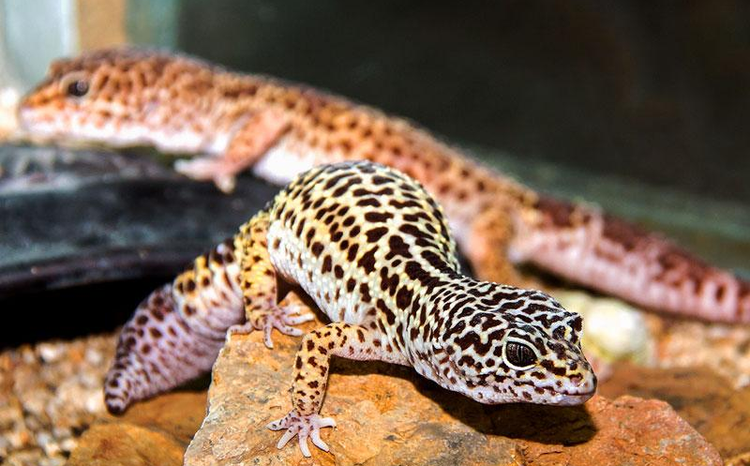
Рисунок 1. Вид Eublepharis angramainyu

из-за чего эублефара называют «улыбающейся ящерицей». У него толстый ярко-красный язык, которым он часто облизывает морду и глаза.
Окрас ящериц самый разнообразный: от белого, желтого, красного до чёрного. Часто они имеют какой-либо рисунок на теле – мелкие коричневые пятна, полосы, чёрные ассиметричные пятна и т.д. Все тело эублефаров покрыто рельефными мягкими наростами (Рис. 1).
Эублефары ведут преимущественно ночной и сумеречный образ жизни: дневное время проводят, скрывшись под камнями или зарываясь в песок, становясь незаметными и невосприимчивыми к палящему солнцу, а с наступлением вечера выходят для поиска пищи и получения тепла от нагревшейся за день земли.
В природе эублефары активные охотники – они ожидают в засаде, а после настигают жертву. Питается эублефар насекомыми и другими членистоногими, мелкими ящерицами, а также мелкими грызунами. В дикой природе еда обычно состоит из крупных пауков, многоножек, тараканов.
Изредка рацион дополняют другие виды мелких ящериц и млекопитающих. Несмотря на тонкие лапы, эублефары прекрасно бегают. Передвигаются они, извиваясь всем телом. Продолжительность жизни иранского эублефара составляет 20 - 30 лет. [1]

1.3. Особенности содержания иранских эублефаров
в МАУ «Парк флоры и фауны «Роев ручей»
В МАУ «Парк флоры и фауны «Роев ручей» содержится вид иранский эублефар (Eublepharis angramainyu). В рацион питания эублефаров входят: мадагаскарские шипящие тараканы, сверчки, саранча, новорожденные мыши и пищевые добавки (Таблица1).

Таблица 1. «Рацион кормления иранского эублефара»
Вид корма | Количество корма (шт./гол./сут.) | Примечание
Мыши новорожденные | 1 | в неделю
Таракан (сверчок, саранча) | 5 | ежедневно
Сера рептилин мл. | 0,1 | 1 р. в неделю (пн)
Сера рептиминерал С мл | 0,1 | 1 р. в неделю (пн)

Рацион должен быть разнообразным по составу и вкусовым качествам кормов, и, по возможности, соответствовать питанию животных в природе. Разнообразие кормов в рационе способствует лучшему их усвоению, что достигается путем замены одних кормов другими, их правильным чередованием, применением разных способов подготовки кормов к скармливанию.

1.4. Особенности содержания и разведения мадагаскарских тараканов в МАУ «Парк флоры и фауны «Роев ручей»
Мадагаскарский шипящий таракан (Gromphadorhina portentosa) - является одним из самых крупных представителей семейства Таракановых в мире. Его длина тела в среднем составляет около 4-5 см, но может достигать 10 см. Вес насекомого – до 40 г. Тараканы активны преимущественно ночью. Продолжительность жизни варьируется от 4 до 5 лет. [5]
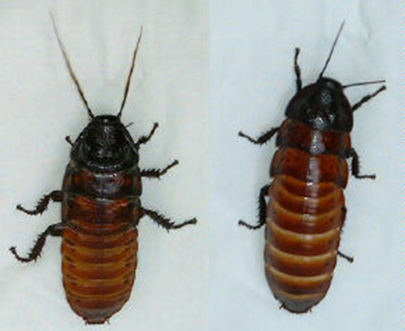
Рисунок 2. Самец (слева) и самка (справа) Gromphadorhina portentosa
У мадагаскарских шипящих тараканов отсутствуют крылья, что делает их удобными для содержания в неволе. Они имеют уплощенное тело, широкое брюшко, жесткий хитиновый покров. Окрас мадагаскарских шипящих тараканов может быть разным от светлого рыжего до темно-чёрного цвета. На оттенок влияет возраст насекомого: старшие особи, как правило, светлее.
Также у мадагаскарских шипящих тараканов наблюдается выраженный половой диморфизм: у самца имеются выросты хитинового покрова на верхней части груди, кроме того, у самки более широкое брюшко. Косвенным половым признаком является то, что у самцов, часто повреждены усы (они ломаются в процессе борьбы за самку, что является характерным элементом брачного поведения). Усы самок в норме не имеют повреждений (Рис. 2).
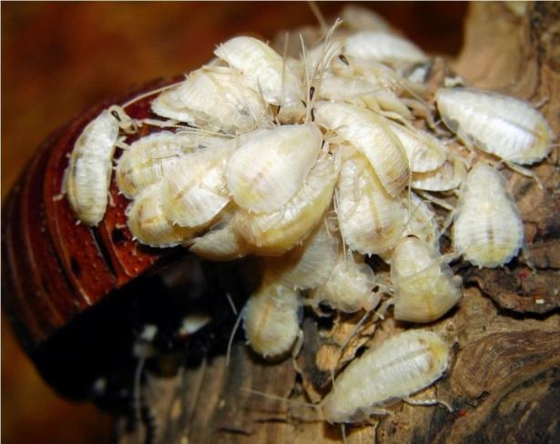
Рисунок 3. Нимфы Gromphadorhina portentosa
Мадагаскарские шипящие тараканы являются живородящим видом. Молодые особи – нимфы – сразу после появления на свет лишены пигмента, но в течении часа приобретают характерный для взрослой особи окрас (Рис. 3). Впоследствии тараканы регулярно линяют, обновляя хитиновый покров. В первый год линька происходит каждые 2 месяца. За год тараканы меняют хитиновый покров до 6-8 раз.
Мадагаскарские шипящие тараканы, разводимые в качестве корма, не представляют опасности для человека. Содержатся они в контейнерах размером 50×50. На дне контейнера находится влажный грунт (смесь торфа и песка или древесные опилки). Так же в него помещаются картонные поддоны из под яиц, для обеспечения тараканов большим количеством потаенных мест, укрытий. Регулярно проводится замена грунта, и очистка контейнера разрешёнными дизсредствами.
Температура в контейнерах постоянна, поддерживается за счет специальных ламп в пределах 26–30 С°. Влажность в пределах 70–80% поддерживается периодическим распылением воды из пульверизатора. Вентиляция обеспечивается за счёт использования мелкоячеистой сеткой крышки контейнера.
Тараканы всеядны. В зоопарке они питаются как мясными компонентами (сухими кормами), так и растительными (фрукты, овощи), из которых они будут получать витамины и влагу.
Остатки влажного корма важно вовремя убирать, чтобы не появилась плесень. Также мадагаскарские тараканы нуждаются в большом количестве свежей воды – её нужно менять каждый день. В зоопарке для обеспечения водного режима сотрудники используют поролоновую губку обильно смоченную водой и расположенную на плоской тарелке. Это делается для того, чтобы молодые особи не погибали в ёмкости с водой.
Взрослые мадагаскарские шипящие тараканы являются одним из ежедневных компонентов рациона питания иранского эублефара. Эублефары питаются живым кормом, а если таракан предварительно был умерщвлен, то важно, чтобы он был свежим.

Глава 2. Практическая часть
2.1. Материалы и методы работы
Аналитическая работа по оценке эффективности кормовых насекомых в рационе экзотических животных проводилась в период сентября 2020 по февраль 2023 года в МАУ «Парк флоры и фауны «Роев ручей» на базе отделов «Виварий» и «Кормления». В ходе работы проанализирован рацион питания иранского эублефара для выявления периодичности включения кормовых насекомых.
Для получения физико-химических показателей состава мадагаскарского шипящего таракана 14.10.2020 был произведен отбор биоматериала в отделе «Виварий». 21.10.2020 автотранспортом в изотермическом контейнере с соблюдением температурного режима в КГУ «Краевую ветеринарную лабораторию» был предоставлен биоматериал весом 0,026 кг.
Для получения физико-химического анализа применялись следующие методы Межгосударственного стандарта: Корма, комбикорма, комбикормовое сырьё:
- экспресс-метод определения влаги (ГОСТ Р 57059-2016 п.11);
- метод Къельдаля (определение массовой доли азота и вычисление массовой доли сырого протеина) (ГОСТ 32044.1-2012 п.9);
- метод определения содержания сырого жира (ГОСТ 32905-2014 п.9.2, 9.3, 9.4);
- определение содержания кальция, меди, железа, магния, марганца, калия, натрия и цинка методом атомно-абсорбционной спектрометрии (ГОСТ 32343-2013);
- методы определения содержания фосфора (ГОСТ 26657-97 п.4);
- методы определения кальция (ГОСТ 26570-95 п.2).
По результатам исследования представлен протокол (Приложение 1), где определены следующие показатели физико-химического состава мадагаскарского шипящего таракана (Таблица 2):

Таблица 2. «Физико-химические показатели мадагаскарского шипящего таракана»
№ | Наименование показателя | Результат испытания (%) | Дата испытания
1 | Массовая доля влаги | 4,8 ± 0,3 | 29.10.2020
2 | Массовая доля сырого протеина | 53,0 ± 1,0 | 05.11.2020
3 | Массовая доля сырого жира | 31,2 ± 0,7 | 09.11.2020
4 | Железо | 61 ± 7 | 10.11.2020
5 | Фосфор | 0,48 ± 0,09 | 03.11.2020
6 | Кальций | 0,10 ± 0,04 | 03.11.2020
7 | Цинк | 133 ± 21 | 10.11.2020

Физико-химический анализ показал:
- достаточно высокое содержание влаги в биомассе (4,8%) способствует поддержанию оптимальной температуры тела, переносу питательных веществ, стабилизации биополимеров;
- в составе пробы присутствует сырой протеин (53%), характеризующий питательную ценность и содержащий незаменимые азотистые соединения и белки, которые необходимы для полноценного функционирования процессов организма;
- жиры (31,2%) - необходимый компонент питания, поскольку при их расщеплении выделяется значительное количество энергии. Также жиры служат строительным материалом для клеток и тканей, помогают регулировать обмен веществ;
- минералы играют важную роль в биологических процессах. В сухой массе высокое содержание железа (61%), обеспечивающее полноценное функционирование кровеносной системы. Таракан имеет незначительную концентрацию фосфора (0,48%) и кальция (0,10) от всей массы тела. Содержание цинка в биомассе, напротив, высокое (133%). Цинк оказывает большое влияние на метаболизм клеток и выработку гормонов.

2.2. Анализ введения «живого корма» в рацион питания иранского эублефара
Для совершенствования структуры расширения кормовых баз, их системного внедрения в МАУ «Парк флоры и фауны «Роев ручей», в 2016 году в протокол питания мадагаскарских шипящих тараканов были внесены изменения (в утверждённые рационы питания от 2015 года) (Таблица 3).
Таблица 3. «Виды кормов мадагаскарских шипящих тараканов 2015г.»
Вид корма | Количество корма (кг/1100 гол/сут) | Примечание
Мясо (фарш) | 0,070 | (сырой)
Рыба (фарш) | 0,070 | (сырой)
Гаммарус | 0,026 | (сырой)
Свекла | 0,094 | свежий
Капуста | 0,096 | свежий
Морковь | 0,187 | свежий
Банан | 0,238 | свежий
Апельсин | 0, 175 | свежий
Груша | 0,200 | свежий
Комбикорм для хрущей | 0,060 | ежедневно
Сухой корм для кошек/собак | 0,0122 | свежий

Использование некоторых компонентов питания (2015 г.) для разведения более потенциально видового состава тараканов посчиталось нецелесообразным и экономически затратным. В связи с оптимизацией затрат на корма и развитием более рациональной кормовой базы, для поддержания комфортных условий рептилий, из рациона мадагаскарского шипящего таракана «кормового» в 2016г. были исключены такие компоненты кормовой базы как - апельсин, груша и гаммарус. Проведены перерасчёты и сокращения массы некоторого подаваемого корма (сухой корм для кошек (собак), банан).
На сегодняшний момент в рацион питания мадагаскарских шипящих тараканов входят как мясные компоненты (сухие корма), так и растительные (фрукты, овощи), из которых они получают витамины и влагу (Таблица 4).

Таблица 4. «Виды кормов мадагаскарскихшипящих тараканов 2022г.»
Вид корма | Количество корма (кг/1100 гол/сут) | Примечание
Мясо (фарш) | 0,070 | (сырой)
Рыба (фарш) | 0,070 | (сырой)
Комбикорм для хрущей | 0,060 | ежедневно
Свекла | 0,094 | свежий
Капуста | 0,096 | свежий
Морковь | 0,187 | свежий
Банан | 0,198 | свежий
Сухой корм для кошек (собак) | 0,080 | свежий

Наиболее рациональным является составление кормовых рационов для насекомых из расчёта кормов на вес животного с учётом спектра питания в природе и предпочитаемости кормов, и при учёте сезонных колебаний активности рептилий. При этом необходимо учитывать географическое распространение животных, так как пищевая активность в разные сезоны года определяется именно этим.
На основании анализа минерального состава биомасса мадагаскарских шипящих тараканов может быть отнесена к источникам цинка, железа, жира и протеина. Содержание вышеперечисленных элементов, а также фосфора и кальция, свидетельствует о высокой пищевой и биологической ценности, позволяя рассматривать вид Gromphadorhina portentosa в качестве перспективного источника питания для Eublepharis angramainyu, как представителя класса рептилий.
Таким образом, мадагаскарский шипящий таракан является незаменимым компонентом питания иранского эублефара уже на протяжении нескольких лет, позволяя достигнуть комфортного содержания и развития в условиях зоопарка.

Выводы
По результатам проведённого исследования можно сделать следующие выводы:
- обзор данных по практике организации кормления животных в условиях МАУ «Парка флоры и фауны «Роев ручей» показал, что неотъемлемым компонентом рациона питания иранского эублефара (Eublepharis angramainyu) являются мадагаскарские шипящие тараканы (Gromphadorhina portentosa);
- результаты наблюдения за поведением и процессами жизнедеятельности иранского эублефара, позволяют удостоверится в эффективности и обоснованности включения в его рацион кормовых насекомых – мадагаскарских шипящих тараканов;
- оценка методов выращивания кормовых насекомых, в частности их рациона питания, в МАУ «Парк флоры и фауны «Роев ручей» показывает, что они удовлетворяют потребности насекомого и обеспечивают условия, оптимальные для размножения и развития мадагаскарских шипящих тараканов в неволе;
- анализ физико-химического состава биоматериала из кормовых мадагаскарских шипящих тараканов определяет их в качестве перспективного источника питания, а так же незаменимым суточным компонентом в обеспечении иранских эублефаров (и других животных) необходимыми питательными веществами.
Библиография
- Даревский И. С, Орлов Н. Л/ Редкие и исчезающие животные. Земноводные и пресмыкающиеся //Москва. «Высшая школа». – 1988 г. – С. 205
- Савенкова, С. Е. Зоопарк в кругу своих задач сквозь призму исторического экскурса и реальности / С. Е. Савенкова, Г. В. Косарева. // Юный ученый. — 2015. — № 1 (1). — С. 48-53.
- Сорокин, А.В. Кормовые насекомые. Данные по питательности некоторых видов насекомых для паукообразных/ А.В. Сорокин // Всероссийский государственный Центр качества и стандартизации лекарственных средств для животных и кормов, RUSTERRA MAGAZINE. — 2019 — №5 С. 62-68
- Ткачева, Е. Ю. Кормовая ценность некоторых видов беспозвоночных //Беспозвоночные животные в коллекциях зоопарков. – 2002. – С. 82.
- Шовен Реми. Физиология насекомых / Издательство иностранной литературы.16-я типография Главполиграфиздата при Совете Министров СССР // Москва, 1953 г. – С. 143 - 149

Приложение 1
